Documento de Dados do Projeto

ACADEMIA UA

Bruna da Silva Sant’Ana
Gabriel Ortega Vieira

Sumário
1. Descrição do Sistema 3
2. Modelagem Conceitual do Banco de Dados 4
3. Modelagem Lógica do Banco de Dados 5
4. Dicionário de Dados 6
5. Sequences e Triggers 9
6. Tabelas Temporais 10
6.1. Modelo Relacional para Tabela de Historiamento 10
6.2. Triggers, Stored Procedures e Functions de Historimanto 10
7. Tabelas de Auditoria 11
7.1. Modelo Relacional para Tabela de Auditoria 11
7.2. Triggers, Stored Procedures e Functions de Auditoria 11
8. Tabela Stage 12
8.1. Tabela Stage 12
8.2. Rotina para Armazenamento de Dados na Stage 12
9. Queries de Informações Estratégicas 13
9.1. Descrição da consulta estratégica 1 13
9.2. Descrição da consulta estratégica 2 13
9.3. Descrição da consulta estratégica 3 13
9.4. Descrição da consulta estratégica 4 13
9.5. Descrição da consulta estratégica 5 13
9.6. Descrição da consulta estratégica 6 13
9.7. Descrição da consulta estratégica 7 14
9.8. Descrição da consulta estratégica 8 14

Descrição do Sistema

O projeto Academia UA tem como proposta desenvolver um banco de dados voltado ao gerenciamento de uma academia, buscando organizar informações que fazem parte de seu funcionamento cotidiano. O sistema contempla o cadastro de alunos, instrutores, planos de assinatura e aulas oferecidas, reunindo esses dados de maneira estruturada. A ideia é facilitar o acesso às informações e estabelecer relações entre os diferentes registros, evitando que o controle dessas atividades dependa de informações dispersas ou desorganizadas.
Outro aspecto considerado no desenvolvimento foi o acompanhamento da frequência dos alunos, permitindo registrar a data e o horário de suas entradas na academia. A organização dessas informações em tabelas relacionadas busca garantir maior consistência aos dados armazenados, utilizando identificadores únicos e referências entre os registros. Assim, o projeto procura construir uma base para o gerenciamento das atividades da academia, permitindo que, futuramente, novas funcionalidades possam ser desenvolvidas a partir da estrutura já estabelecida.

Modelagem Conceitual do Banco de Dados

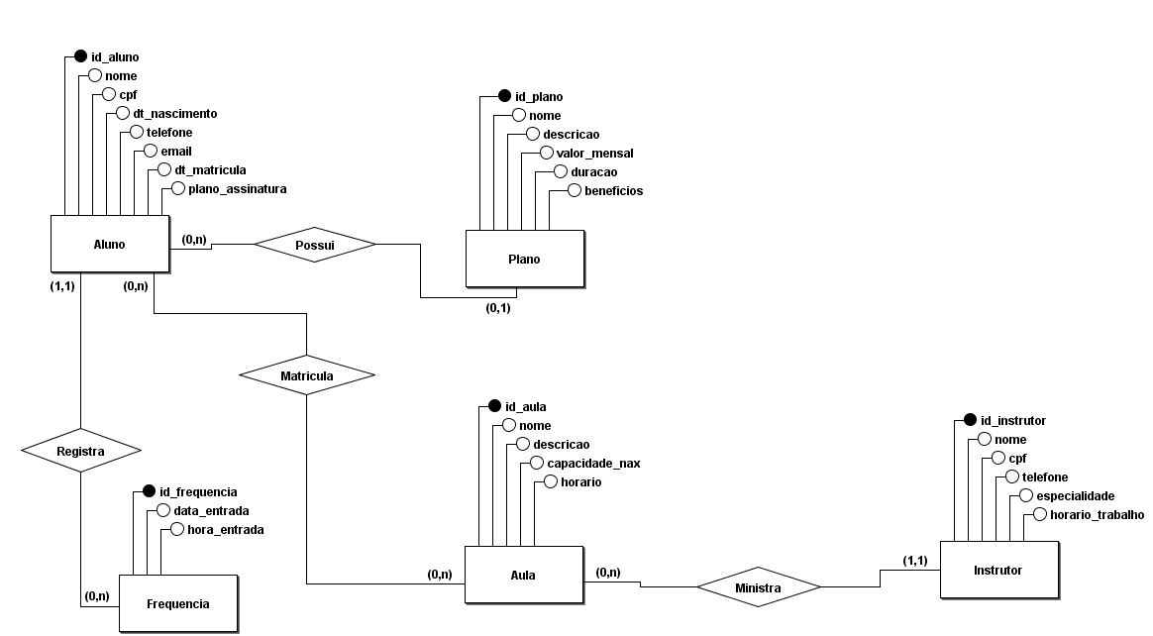

Modelagem Lógica do Banco de Dados
MODELO LÓGICO:
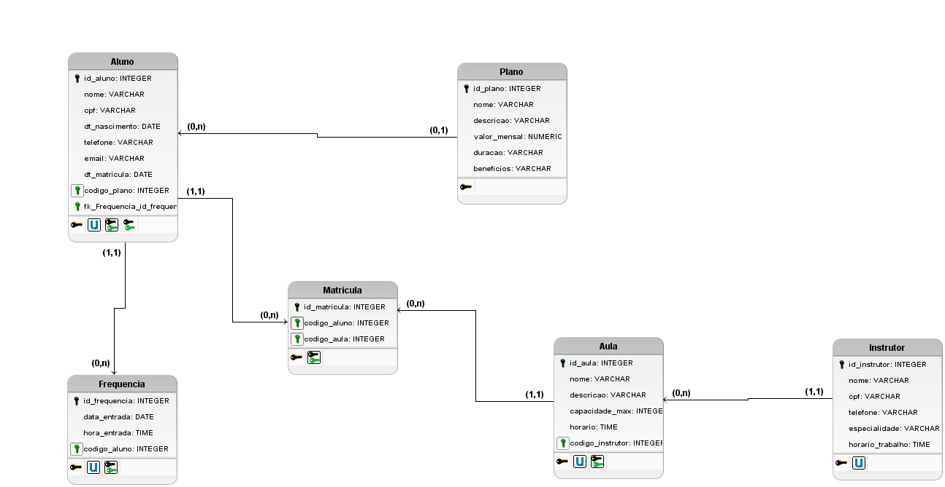
- Instrutor(id_instrutor, nome, cpf, telefone, especialidade, horario_trabalho)
- Plano(id_plano, nome, descricao, valor_mensal, duracao, beneficios)
- Aula(id_aula, nome, descricao, capacidade_max, horario, codigo_instrutor)
- Aluno(id_aluno, nome, cpf, dt_nascimento, telefone, email, dt_matricula, codigo_plano)
- Frequencia(id_frequencia, data_entrada, hora_entrada, codigo_aluno)
- Matricula(id_matricula, codigo_aluno, codigo_aula)

Dicionário de Dados

Tabela A: Instrutor
Armazena as informações cadastrais dos instrutores da academia, incluindo dados pessoais, especialidade e horário de trabalho.
Coluna | Tipo (tamanho) | Constraints | Descrição
id_instrutor | SERIAL | PK | Identificador único do instrutor, gerado automaticamente.
nome | VARCHAR(30) | NOT NULL | Nome do instrutor.
cpf | VARCHAR(11) | UNIQUE, NOT NULL | CPF do instrutor, sem pontuação.
telefone | VARCHAR(11) | — | Telefone de contato, sem formatação.
especialidade | VARCHAR(50) | — | Especialidade profissional do instrutor.
horario_trabalho | TIME | — | Horário de trabalho registrado para o instrutor.

Tabela B: Plano
Armazena as informações dos planos oferecidos pela academia, como identificação, valor mensal, duração e benefícios.
Coluna | Tipo (tamanho) | Constraints | Descrição
id_plano | SERIAL | PK | Identificador único do plano, gerado automaticamente.
nome | VARCHAR(30) | NOT NULL | Nome do plano.
descricao | VARCHAR(100) | — | Descrição do plano.
valor_mensal | DECIMAL(10,2) | NOT NULL | Valor mensal cobrado pelo plano.
duracao | VARCHAR(20) | — | Duração do plano, conforme cadastro.
beneficios | VARCHAR(200) | — | Benefícios oferecidos pelo plano.

Tabela C: Aula
Armazena as aulas oferecidas pela academia, sua capacidade, horário e o instrutor vinculado.
Coluna | Tipo (tamanho) | Constraints | Descrição
id_aula | SERIAL | PK | Identificador único da aula, gerado automaticamente.
nome | VARCHAR(50) | NOT NULL | Nome da aula.
descricao | VARCHAR(100) | — | Descrição da aula.
capacidade_max | INTEGER | — | Capacidade máxima cadastrada para a aula.
horario | TIME | — | Horário da aula.
codigo_instrutor | INTEGER | FK → Instrutor(id_instrutor) | Identifica o instrutor associado à aula.

Tabela D: Aluno
Armazena os dados cadastrais dos alunos e a referência ao plano de assinatura associado a cada cadastro.
Coluna | Tipo (tamanho) | Constraints | Descrição
id_aluno | SERIAL | PK | Identificador único do aluno, gerado automaticamente.
nome | VARCHAR(50) | NOT NULL | Nome do aluno.
cpf | VARCHAR(11) | UNIQUE, NOT NULL | CPF do aluno, sem pontuação.
dt_nascimento | DATE | — | Data de nascimento do aluno.
telefone | VARCHAR(11) | — | Telefone de contato, sem formatação.
email | VARCHAR(30) | — | Endereço de e-mail do aluno.
dt_matricula | DATE | — | Data de matrícula do aluno.
codigo_plano | INTEGER | FK → Plano(id_plano) | Identifica o plano associado ao aluno.

Tabela E: Frequencia
Armazena registros de entrada dos alunos na academia, incluindo data e horário de cada ocorrência.
Coluna | Tipo (tamanho) | Constraints | Descrição
id_frequencia | SERIAL | PK | Identificador único do registro de frequência.
data_entrada | DATE | NOT NULL | Data da entrada registrada.
hora_entrada | TIME | NOT NULL | Horário da entrada registrada.
codigo_aluno | INTEGER | NOT NULL; FK → Aluno(id_aluno) | Identifica o aluno ao qual pertence o registro.

Tabela F: Inscreve
Representa a inscrição de alunos nas aulas, materializando o relacionamento muitos-para-muitos entre essas entidades.
Coluna | Tipo (tamanho) | Constraints | Descrição
id_inscreve | SERIAL | PK | Identificador único da inscrição.
codigo_aluno | INTEGER | NOT NULL; FK → Aluno(id_aluno) | Identifica o aluno inscrito.
codigo_aula | INTEGER | NOT NULL; FK → Aula(id_aula) | Identifica a aula na qual o aluno se inscreveu.

Nota: “—” indica ausência de restrição adicional explícita no CREATE TABLE. Os tipos e as constraints foram transcritos dos scripts SQL fornecidos; confira sua correspondência com o dicionário de dados previamente aprovado pelo grupo.

Sequences e Triggers
<<Nesta seção, inserir a relação de todas as sequências e o nome de todos os gatilhos criados para resgatar o valor da sequência na inserção de dados.>>
Nome da Tabela | Nome da Sequência | Nome do Gatilho
Tabela A | Seq_tabA | Tg_seq_tabA
Tabela B | Seq_tabB | Tg_seq_tabB
Tabela C | Seq_tabC | Tg_seq_tabC
Tabela D | Seq_tabD | Tg_seq_tabD
Tabela E | Seq_tabE | Tg_seq_tabE
Tabela F | Seq_tabF | Tg_seq_tabF
Tabela G | Seq_tabG | Tg_seq_tabG

Tabelas Temporais

Modelo Relacional para Tabela de Historiamento
<<Nesta seção, inserir o modelo das tabelas de histórico e seu relacionamento com as tabelas transacionais.>>

Triggers, Stored Procedures e Functions de Historimanto
<<Nesta seção, inserir a relação de todos os gatilhos, procedimentos armazenados e funções criados para o mecanismo de armazenamento dos dados históricos no banco de dados.>>

Tabelas de Auditoria

Modelo Relacional para Tabela de Auditoria
<<Nesta seção, inserir o modelo da tabela de auditoria do sistema.>>

Triggers, Stored Procedures e Functions de Auditoria
<<Nesta seção, inserir a relação de todos os gatilhos, procedimentos armazenados e funções criados para o mecanismo de auditoria do banco de dados.>>

Tabela Stage

Tabela Stage
<<Nesta seção, inserir a especificação da tabela stage de seu projeto. A stage é uma tabela intermediária entre o mundo transacional e o banco de data warehouse. Este tópico deve conter uma tabela semelhante ao dicionário de dados, com a especificação de cada campo da tabela de stage e, quando aplicável, deve ser especificada a transformação que foi feita nos dados de origem antes de persistir o dado na stage.>>
Tabela Stage:
Esta tabela armazena dados referentes a << descrever o processo externo que será alimentado com essa tabela >>>.
Coluna | Tipo (tamanho) | Constraints | Descrição | Transformação | Coluna(s) de origem
CA1 | Tipo (tam) | PK, FK referenciando Tabn(coln), etc | Esta coluna é a pk da relação
CA2 | Tipo (tam) | PK, FK referenciando Tabn(coln), etc | Esta coluna armazena o dado x de lalala
CA3 | Tipo (tam) | PK, FK referenciando Tabn(coln), etc | Esta coluna armazena o dado y de lalala

Rotina para Armazenamento de Dados na Stage
<<Nesta seção, deve ser colocado o código SQL da rotina criada para alimentar a tabela de stage do sistema.>>

Queries de Informações Estratégicas

Descrição da consulta estratégica 1
Autor:
SQL:
Resultado:

Descrição da consulta estratégica 2
Autor:
SQL:
Resultado:

Descrição da consulta estratégica 3
Autor:
SQL:
Resultado:

Descrição da consulta estratégica 4
Autor:
SQL:
Resultado:

Descrição da consulta estratégica 5
Autor:
SQL:
Resultado:

Descrição da consulta estratégica 6
Autor:
SQL:
Resultado:

Descrição da consulta estratégica 7
Autor:
SQL:
Resultado:

Descrição da consulta estratégica 8
Autor:
SQL:
Resultado:

